V3 – Verbrennung von Eisenwolle
In diesem Versuch wird Eisenwolle verbrannt und die Massen vor und nach der Verbrennung verglichen. Die SuS sollten Kenntnisse über die Zusammensetzung der Luft besitzen. Die Fehlvorstellung soll geklärt werden, dass ein Stoff verschwindet, wenn er verbrennt. Der Versuch verdeutlicht, dass eine Reaktion mit Sauerstoff zu einem neuen Stoff abläuft und der entstandene Stoff schwerer ist.

Gefahrenstoffe
Eisenwolle |  |  | H: 228 |  |  | P: 370+378b
Eisenoxid |  |  | H: - |  |  | P: -
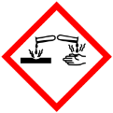 | 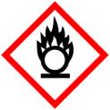 | 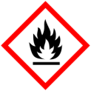 | 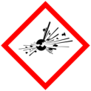 | 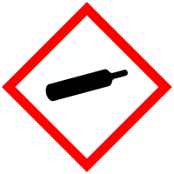 |  | 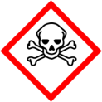 |  | 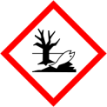

Materialien: Eisenwolle, Waage, Streichholz, Porzellanschale
Chemikalien: Eisenwolle
Durchführung: Feine Eisenwolle wird in eine Porzellanschale gelegt und gewogen. Der Wert wird notiert. Anschließend zündet man die Eisenwolle mit einem Streichholz oder Feuerzeug an.
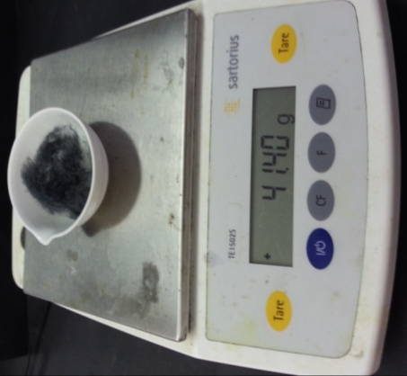
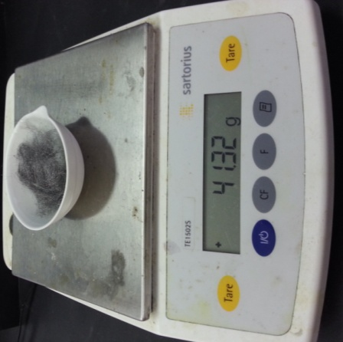
Beobachtung: Das Eisen verglüht langsam und wird dabei schwerer. Die Eisenwolle glüht in der Luft orange-rot auf und verändert seine Farbe zu schwarz.

Abbildung 3 - Links: Eisenwolle vor der Verbrennung. Rechts: Eisenwolle nach der Verbrennung.
Deutung: Durch das Erhitzen reagiert die Eisenwolle mit Sauerstoff und wird oxidiert zu Eisenoxid. Eisenoxid hat eine höhere Masse.
Reaktionsgleichung:
${2 Fe}_{(s)}+{O_{2}}_{(g)}→{2 FeO}_{(s)}$
Entsorgung: Die Reste können in den Feststoffabfall entsorgt werden.
Literatur: H. Schmidkunz, W. Rentzsch, Chemische Freihandversuche Band 2, Aulis Verlag Deubner, 2011, S. 206.
Anmerkungen: Diese Reaktion kann auch mit anderen Metallen durchgeführt werden.

Unterrichtsanschlüsse: Nachdem besprochen wurde, dass bei einer Verbrennung eine Reaktion mit Sauerstoff abläuft, kann anschließend durch einen Versuch zur Sauerstoffgehaltsermittlung untersucht werden, ob auch wirklich nur der Sauerstoff aus der Luft reagiert. Es kann aber auch auf die neuen Stoffeigenschaften des neuen Stoffes eingegangen werden.

